**Programación de Aplicaciones Telemáticas**

**Práctica 1**

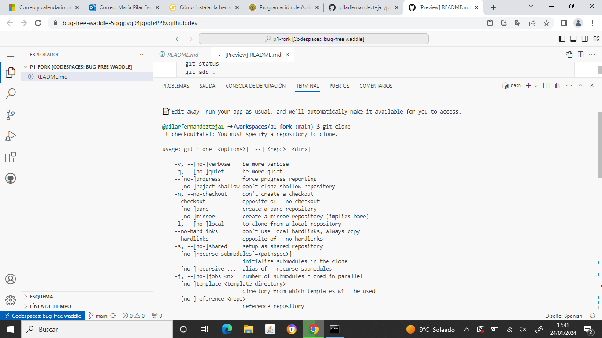

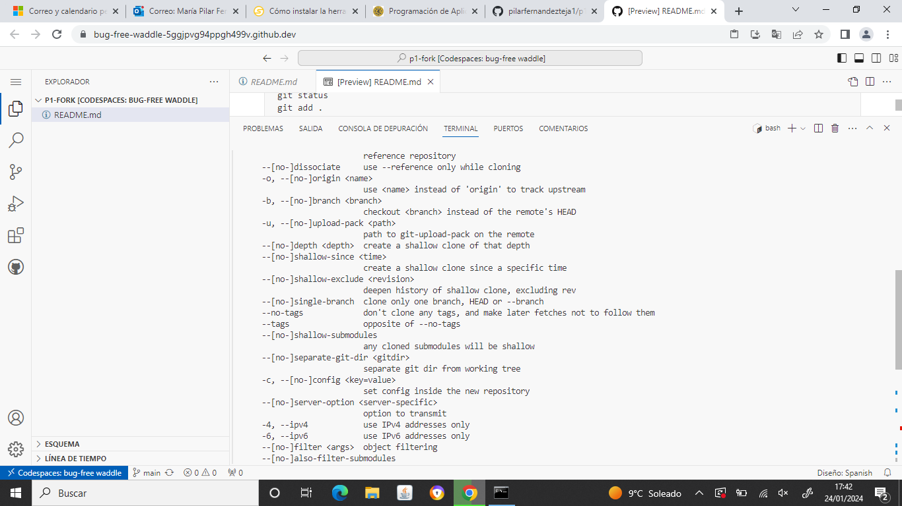

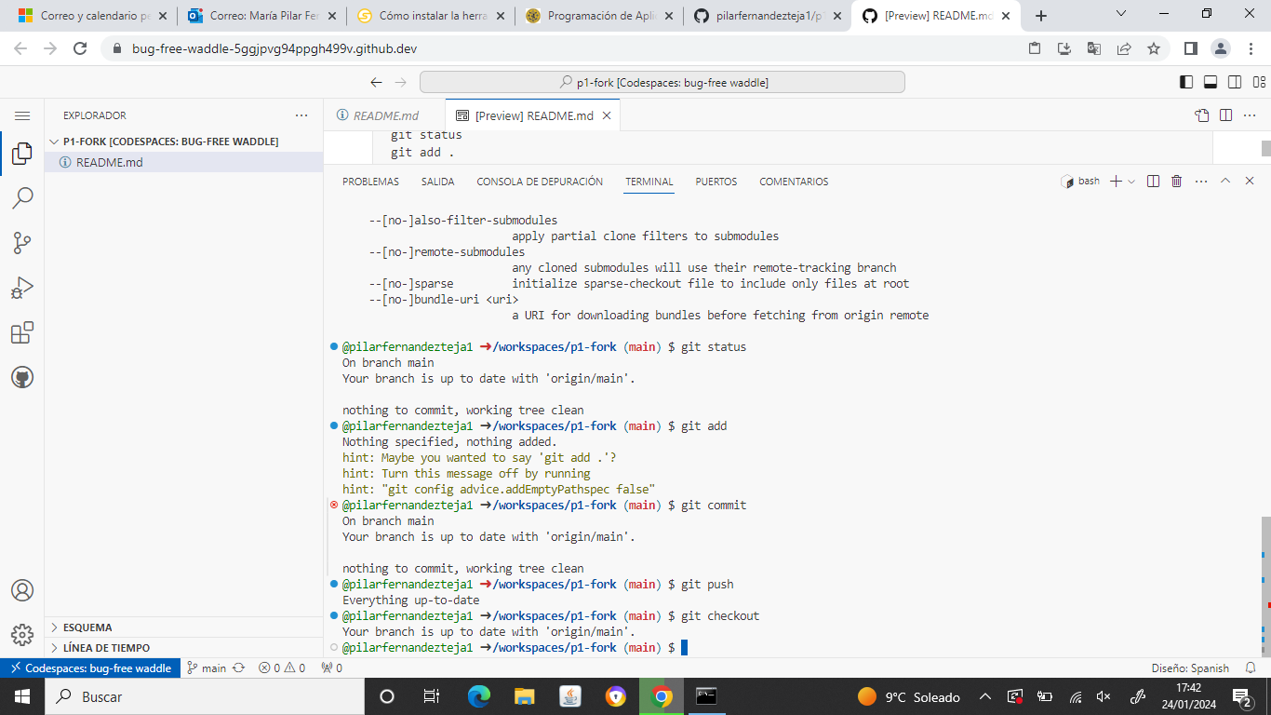

A continuación, se procederá a explicar cada uno de los comandos introducidos en Github, así como la utilidad de los mismos:

En primer lugar, introducimos el comando git clone, el cual se usa para copiar un repositorio Git existente en un nuevo directorio. Crea una copia local de un repositorio remoto, incluyendo todos los archivos, ramas y el historial de versiones.

Posteriormente, al hacer git status se muestra el estado actual del directorio de trabajo. Muestra información sobre los archivos modificados, archivos nuevos, archivos eliminados, etc.

Luego, se introduce git add, que agrega cambios en el directorio de trabajo al área de preparación para ser incluidos en la próxima confirmación.

Con git commit se guardan los cambios realizados en el área de preparación en el repositorio.

Cuando se realiza git push, se suben los cambios locales confirmados a un repositorio remoto. Esto es comúnmente utilizado para compartir tu trabajo con otros o para actualizar un repositorio remoto con tus cambios locales.

Por último, git checkout se emplea para cambiar entre ramas (branches) o para restaurar archivos a un estado específico.

